Заключение
об итогах проведения публичного обсуждения
отчета о деятельности в сфере оказания государственных услуг

Государственное учреждение «Михайловская НШ»

1. Дата проведения публичного обсуждения: с 1 по 30 марта 2018 года.

2. Способ проведения публичного обсуждения: размещение отчета о деятельности в сфере оказания государственных услуг на официальном интернет-ресурсе ГУ «Аппарат акима Сандыктауского района» sand.akmo.gov.kz в разделе «Государственные услуги», а также на официальном интернет-ресурсе ГУ «Михайловская начальная школа» sc0001.sandyktau.akmoedu.kz в разделе «Государственные услуги».

3. Способ оповещения о проведении публичного обсуждения: размещение объявления в районной газете «Сандыктауские край» №8 от 23.02.2018 года, в ленте новостей 27.02.2018 года на официальном интернет-ресурсе ГУ «Аппарат акима Сандыктауского района» sand.akmo.gov.kz, а так же в общественных местах района.

4. Перечень предложений и (или) замечаний участников публичного обсуждения:
предложений и замечаний не поступило.

№ п/п | Ф.И.О. физического лица, наименование организации, внесшей предложения и (или) замечания | Краткое содержание предложения и (или) замечания, поступившее в рамках публичного обсуждения | Сведения о принятии или непринятии предложения и (или) замечания | Обоснования по принятию или непринятию предложения и (или) замечания | примечание
1 | 2 | 3 | 4 | 5 | 6
 | - | - | - | - | -

5. Дополнительные сведения: нет.

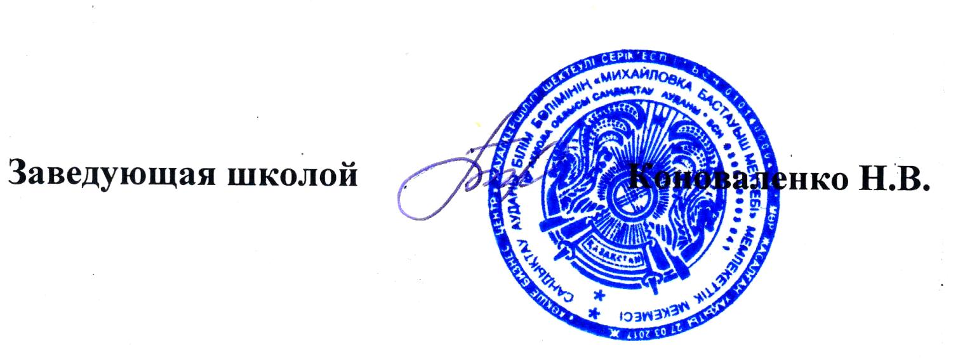02 апреля 2018 год

